黄石市投标保证金电子保函系统操作指南

# 投标单位成功下载文件之后，就可以在交易系统内打印保证金订单或者缴纳电子保函， 具体如下所示：

**1） 缴纳保函**

招标文件下载成功之后，投标单位点击“业务管理—费用管理”模块，进入该界面后进 行保函的缴纳，如下图：

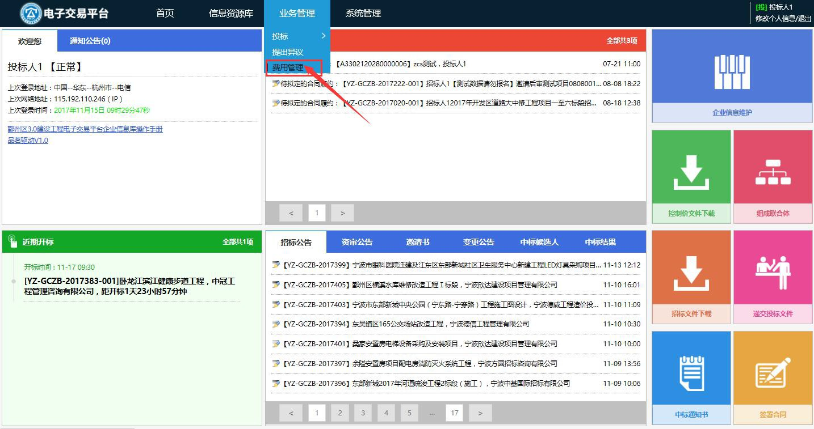

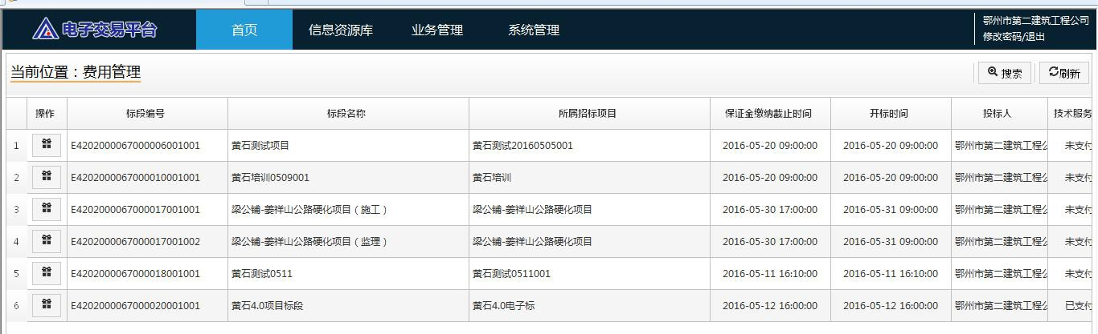

双击需要缴纳保函的项目或者点击操作按钮，进入缴纳保函的页面，如下图所示：

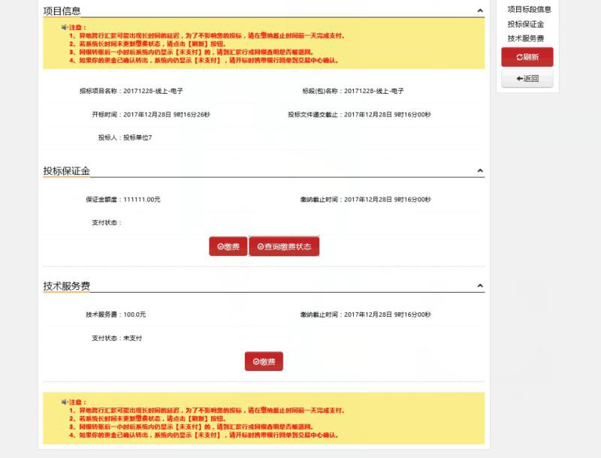

点击“缴纳”按钮，进入到订单核对界面，确认企业信息和支付订单信息，如下图： 选择缴纳方式：银行转账（现金缴纳保证金）和电子保函，选择电子保函如下

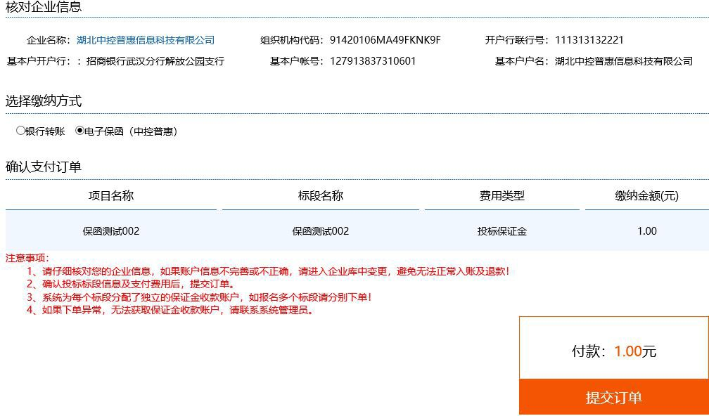

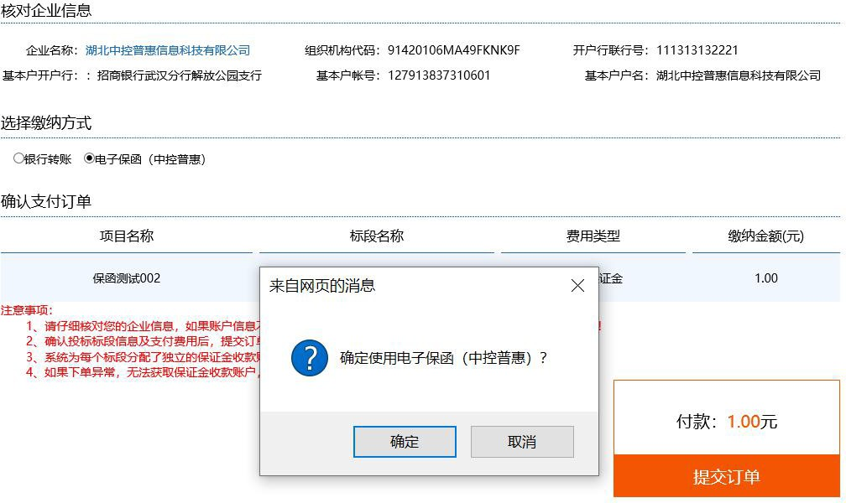

# 注意：认真核对企业开户信息，跟实际基本户是否一致，如果有错误请关闭该页（不要提交订单），到企业库进行修改基本户信息，提交审核生效后，返回操作该步骤；如果企业信息和基本户信息一致，则点击提交订单按钮进入下一步；

投标单位确认无误后点击“提交订单”按钮，进入保函信息告知界面，完善需开电子发 票信息，如下图所示：

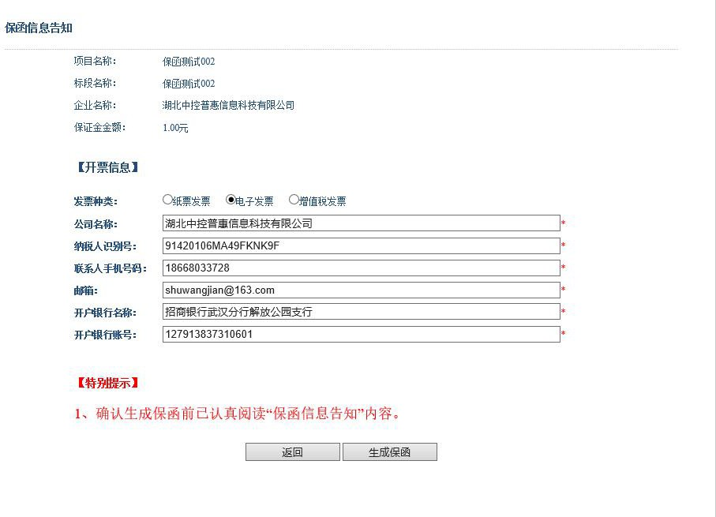

保函信息告知完善之后，点击“生成保函”按钮进入保函发放流程页面

1. 确认信息：确认企业基本信息，按照要求上传相关附件，如下：

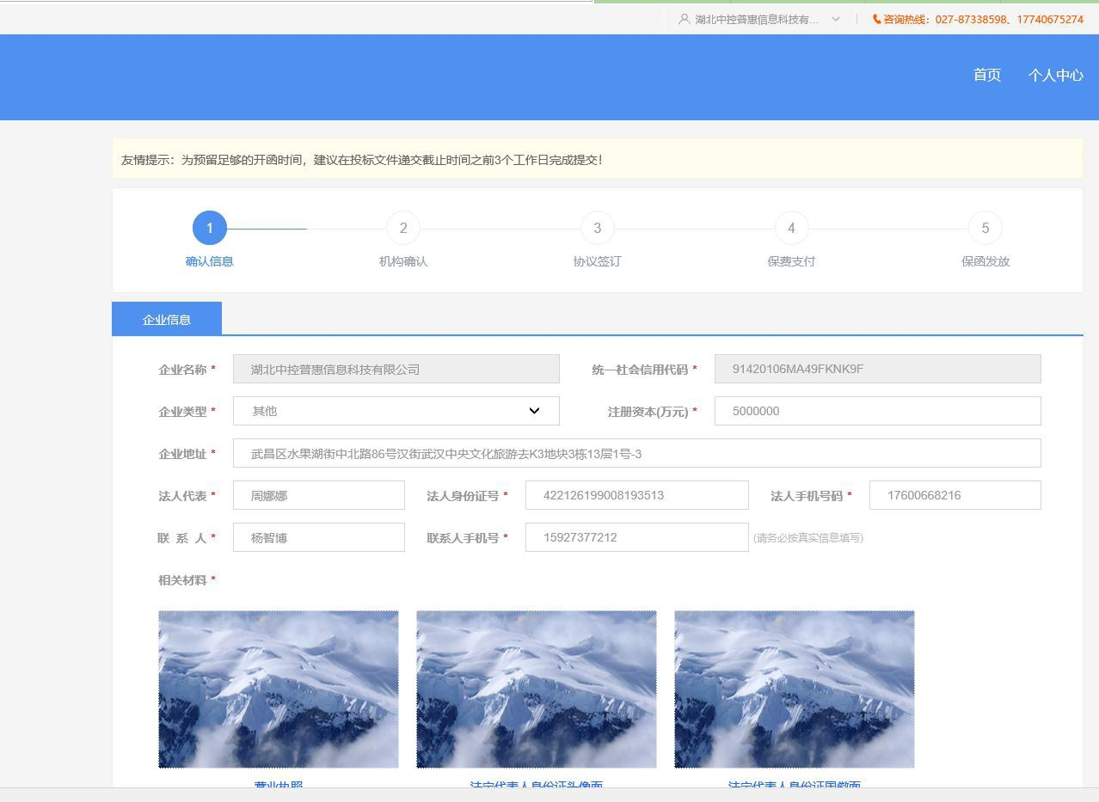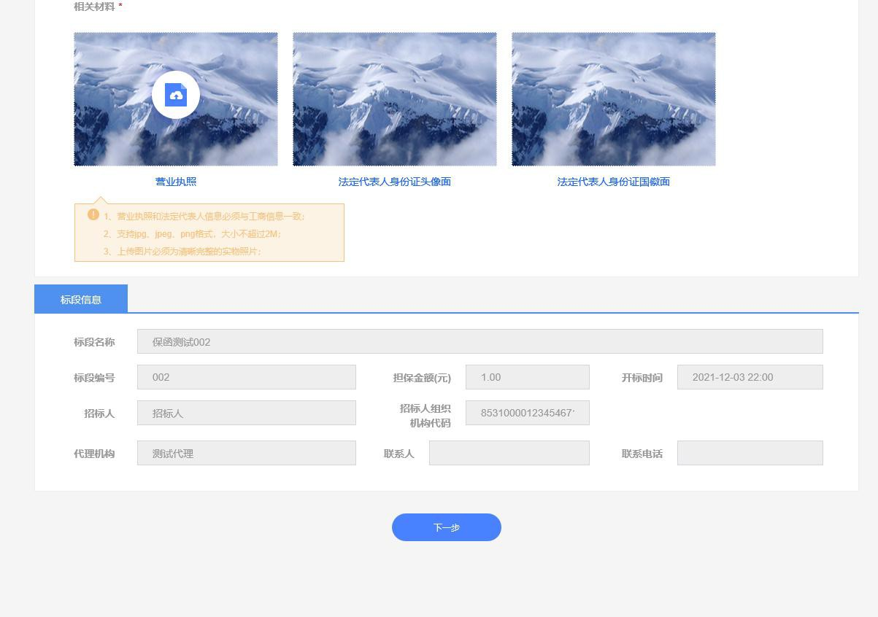

1. 机构确认：选择保函类型和出函机构，如下所示：

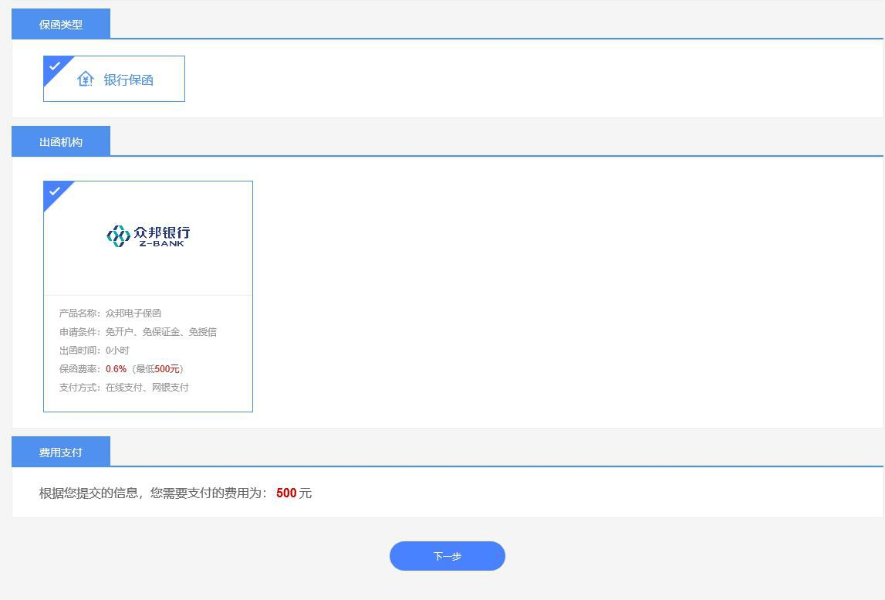

1. 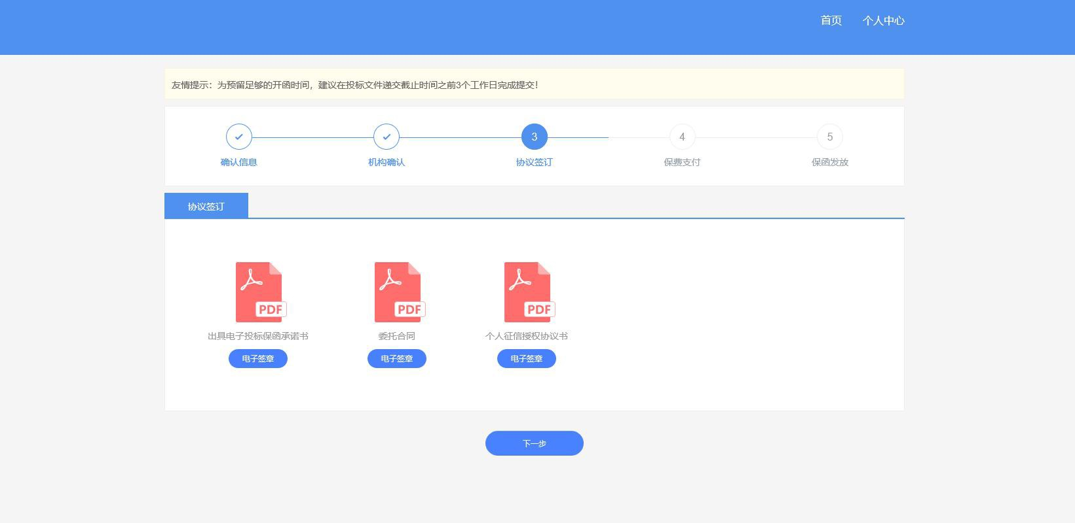协议签订：按照要求对承诺书、委托合同和个人授权协议书进行电子签章

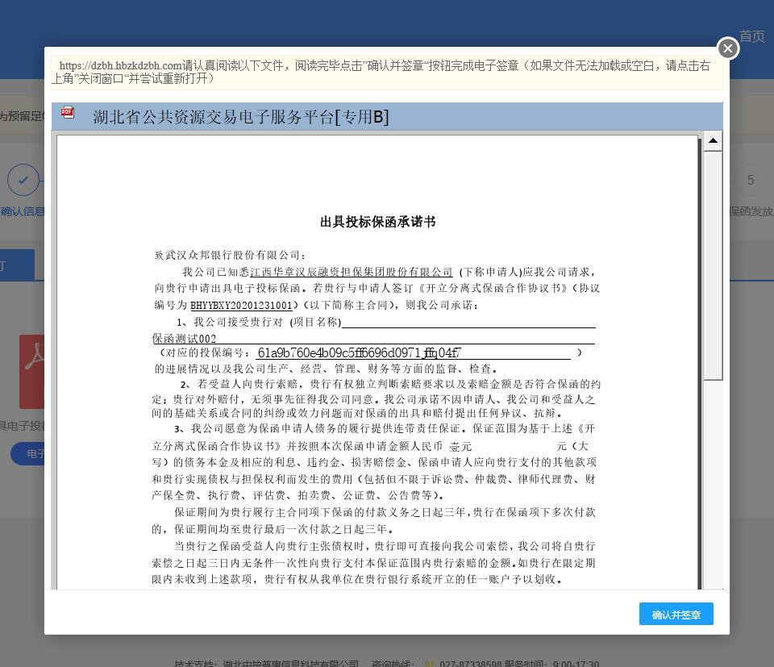

1. 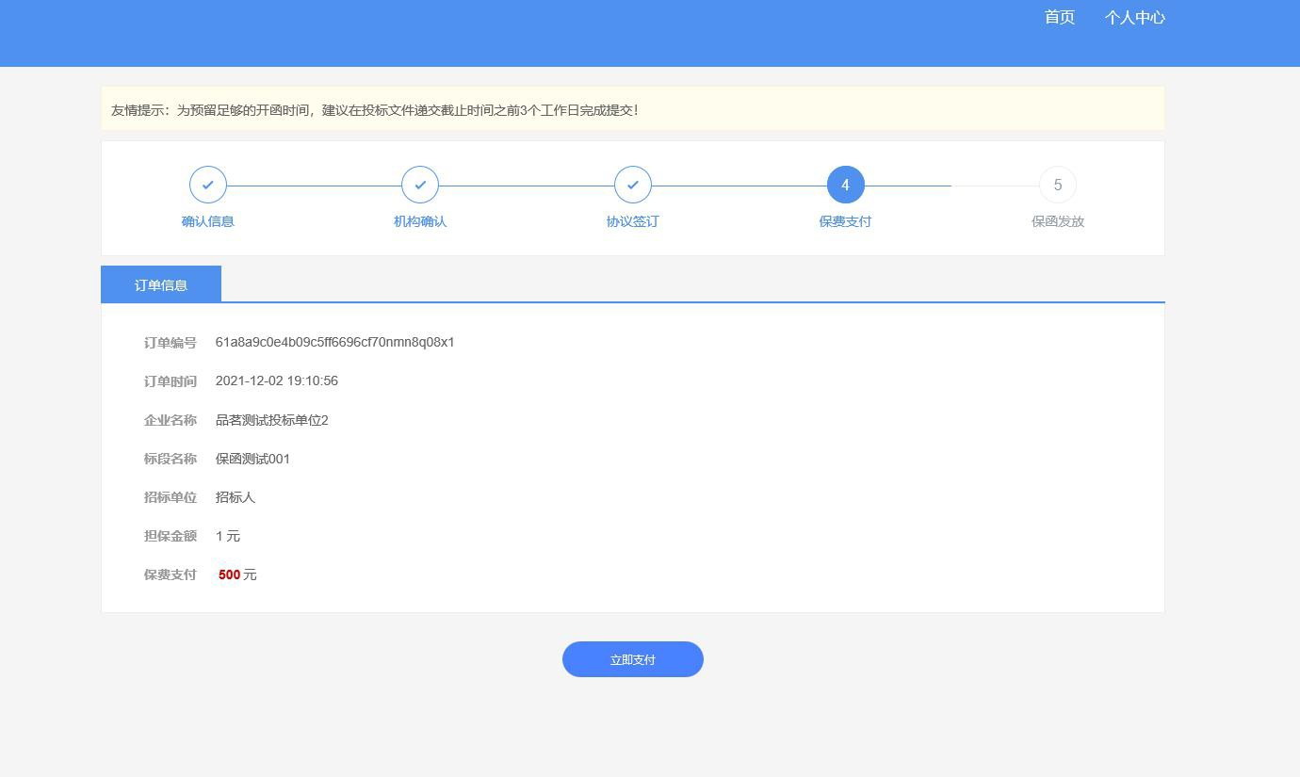保费支付：完成上面协议签订之后，进入下一环节的保费支付环节，按照提示进行 缴纳操作，如下所示：